# Unidad 1: Metadatos en el ámbito de las IDE Presentación:

En esta unidad aprenderás primeramente que es una Infraestructura de Datos Espaciales (IDE) y sus componentes principales.

Para después entender y ubicar los metadatos como el instrumento fundamental para localizar, acceder, evaluar, adquirir y utilizar la Información Geográfica.

Al final de la unidad dispondrás conocimientos teóricos sobre que son los metadatos, para qué se utilizan y su importancia dentro del ámbito de las Infraestructuras de Datos Espaciales.

## Tareas para esta unidad:

1°) Estudia el contenido incluido en esta presentación.

2°) Completa con el documento teórico (pdf) disponible en la plataforma.

3°) Consulta la información adicional de la unidad en el FORO.

4°) Realiza la tarea propuesta y envíala para su evaluación.

5°) Si tienes cuestiones plantéalas en el FORO.

### Internet:

* Permite transmitir cualquier tipo de información y posibilidades:
* Textos, sonido, imágenes, video.
* Ofrece ventajas:
* Acceso a la información de un modo rápido.
* Facilita la búsqueda de la información.
* Ofrece la posibilidad de consultar herramientas e información.

La información Geográfica se benéfica de las ventajas que ofrece el internet.

La Información Geográfica ha evolucionado a lo largo de la historia, desde los mapas en papel a la información digital para su uso en los Sistemas de Información Geográfica y los servicios geográficos publicados por las Infraestructuras de Datos Espaciales

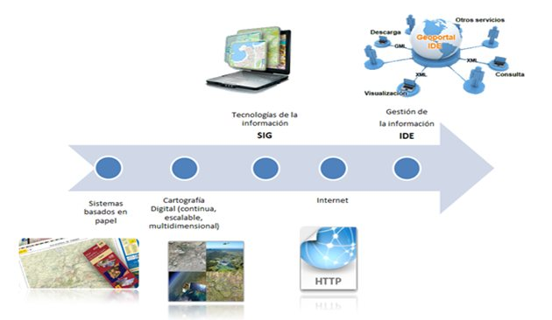

1. La información geográfica es fundamental en la toma de decisiones para solucionar problemas de cualquier tipo.
2. Es necesario la cooperación entre organizaciones y compartir datos y servicios.

Con la disponibilidad de la Información Geográfica a través de una Infraestructura de Datos Espaciales:

* Administraciones pueden tomar decisiones y dar respuesta a los problemas
* Usuarios pueden:
* Beneficiarse con estas respuestas
* Acceder a los datos y servicios de las administraciones
* Favorece la:
* Utilización, reutilización y disponibilidad de la Informacion Geografica.

Aquí se accesa al material del pdf: Módulo A, Unidad 1: Metadatos en el ámbito de las Infraestructuras de Datos Espaciales. 1. Introducción

### Infraestructura de datos espaciales:

Es una estructura de red basada en un sistema informático integrado por un conjunto de datos georreferenciados y servicios interoperables espaciales, descritos a través de sus ficheros de metadatos, dedicadas a gestionar la información geográfica (mapas, ortofotos, imágenes de satélite, topónimos), disponibles en internet, que cumplen una serie de condiciones de interoperabilidad (normas, especificaciones, protocolos, interfaces).

Aquí se accesa al material del pdf: Módulo A, Unidad 1: Metadatos en el ámbito de las Infraestructuras de Datos Espaciales

La información geográfica que gestiona una IDE puede estar en forma de ortofotos, imágenes de satélite, mapas, nombres geográficos, capas de información de un SIG. Un usuario con un simple navegador puede encontrar, visualizar, acceder y combinar información geográfica disponible de una IDE, según sus necesidades.

Iniciativas de IDE: sin acceso web.

### Componentes:

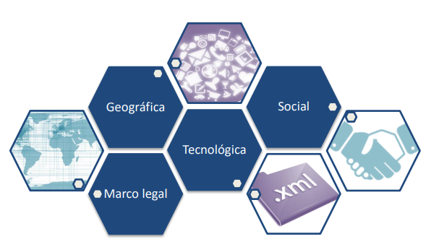

* Componente geográfica, ejemplo WMS:

Está compuesta por los datos y servicios que proporcionan los distintos organismos proveedores de la Información Geográfica y que se describen mediante los ficheros de metadatos que permitirán la posterior búsqueda y acceso a dichos datos y servicios. Datos Geográficos+Metadatos – Servicios web geográficos+Metadatos

Open Geospatial Consortium (OGC)

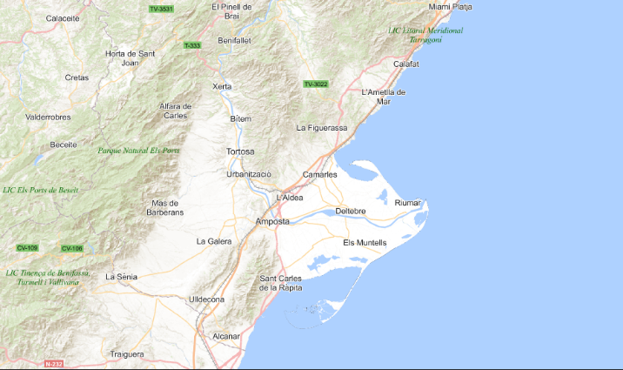

* Componente tecnológica, normas ISO 19100:

Internet es la herramienta de comunicación y transferencia de los datos. Deberá utilizarse una estructura informática bien definida (una arquitectura informática conocida como «arquitectura cliente-servidor») que permita al usuario, sentado delante de su ordenador y conectado a Internet, que se soliciten una serie de servicios a servidores remotos y que estos respondan de manera que el usuario entienda la respuesta.

Las principales normas ISO en materia de metadatos son:

* ISO 19115-1
* ISO 19115-2
* ISO 19115-3
* ISO 19157
* ISO 19157-2

Open Geospatial Consortium, OGC:

Fue fundada en 1994 como un consorcio internacional sin ánimo de lucro bajo la forma de “corporación libre de impuestos” según la legislación de EE. UU. Actualmente está formado por más de 700 organizaciones públicas y privadas, incluyendo productores de software, organismos gubernamentales, universidades e investigadores.

A través de su programa de trabajo, dirigido a través de mecanismos de consenso y votación entre sus miembros, OGC trabaja con el gobierno, la industria privada, y la academia para crear los modelos, arquitecturas e interfaces de programación, para que los SIG sean abiertos e interoperen entre sí.

El principal documento de OGC relacionados con los metadatos es:

1. Catalogue service Web (CSW)

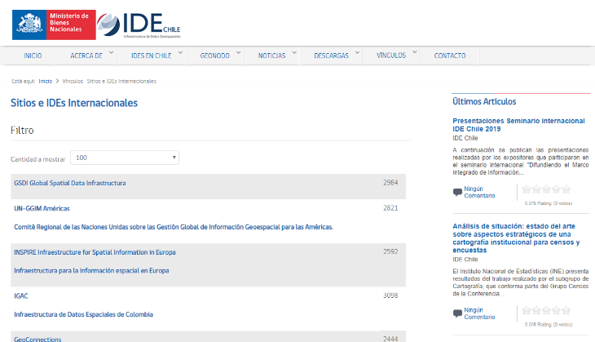

<http://www.ide.cl/vinculos/sitios-e-ides-internacionales.html>

* Componente marco legal:

El establecimiento de un marco común y la necesidad de coordinación entre todos los agentes implicados, son las circunstancias que hacen necesarios los desarrollos normativos que establezcan un marco legal que sustente el proyecto IDE dentro de una comunidad.

1. Europa: Directiva INSPIRE (Infraestructure for Spatial Information in Europe) es una iniciativa de la Comisión Europea cuyo funcionamiento se recoge en la Directiva 2007/2/CE del Parlamento Europeo y del Consejo, de 14 de marzo de 2007, publicada en el Diario Oficial de la UE (DOUE) el 25 de Abril de 2007.
2. La LISIGE supone la renovación conceptual de la norma básica sobre cartografía en el Estado español: la Ley 7/1986, de 24 de enero, de Ordenación de la Cartografía, que tuvo desarrollo reglamentario a través del Real Decreto 1545/2007, de 23 de noviembre, que regula el Sistema Cartográfico Nacional. Y también está en consonancia con la Ley 37/2007 de Reutilización de la Información del Sector Público, se promueve la publicación en la web de datos y servicios geográficos.
3. La Infraestructura Colombiana de Datos Espaciales (ICDE) se entiende como un ecosistema que permite la construcción e implementación colectiva de políticas y facilita los procesos de gestión de los recursos geográficos, que incluyen datos, información y conocimiento, para armonizarlos, disponerlos y reutilizarlos por el Gobierno y la Sociedad, como sustento de la Gobernanza y la toma de decisiones.
4. La Infraestructura de Datos Espaciales del Perú (IDEP) es un conjunto articulado de políticas, estándares, organizaciones, recursos humanos y tecnológicos destinados a facilitar la producción, uso y acceso a la información geográfica del Estado a fin apoyar el desarrollo socio-económico y favorecer la oportuna toma de decisiones (Resolución Ministerial 325-2007-PCM).
5. La Infraestructura de datos Espaciales de Chile tiene las siguientes funciones: - Coordinar acciones a nivel nacional y regional, destinadas a fortalecer el soporte institucional que requiere una adecuada gestión de la información geoespacial.
6. La Infraestructura Nacional de Datos Espaciales de Brasil (INDE) fue establecida legalmente por el Decreto Presidencial N º 6.666 del 27 de noviembre de 2008 (Anexo I). Además de formular definiciones, responsabilidades y establecer directrices, el decreto propuso en un plazo de 180 días para que la Comisión Nacional de Cartografía (CONCAR) que preparara un plan de acción para la implantación de la INDE y someterlo al Ministerio de Planeación, Presupuesto y Gestión (MP). En el inciso VIII de su Artículo 6, el Decreto introduce una lista mínima de puntos que se abordarán en el plan.
7. La Gestión de Infraestructura de Datos Espaciales del Instituto Geográfico Militar de Ecuador tiene como objetivo principal proveer servicios geográficos de los productos generados en el IGM, basados en normas y estándares nacionales e internacionales aplicados en la temática.

* Componente social:

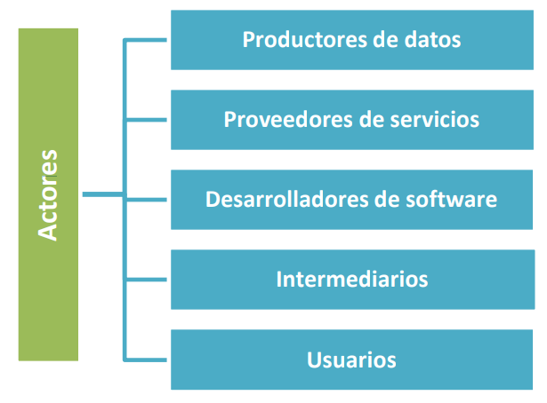

1. Productores de datos: capturar y producir datos (mapas, MDT, imágenes, ortofotos, etc.) y difundirlos a la sociedad a través de servicios de visualización, de descarga, de consulta, etcétera. Habitualmente son organismos públicos.
2. Proveedores de servicios: son los responsables de la implementación y mantenimiento de servicios de Información Geográfica. La mejor solución consiste en que los organismos productores de datos sean los encargados de proporcionar los servicios web correspondientes, lo que resulta más eficiente ya que la conexión a los datos es directa y se garantiza la máxima actualización. Aunque el servicio también podría prestarlo un proveedor externo, normalmente, una empresa privada.
3. Desarrolladores de software: generar los programas y aplicaciones que permiten publicar un servicio o implementar un Geoportal desde el que puedan verse y utilizarse los datos. Suelen ser una empresa privada o una universidad.
4. Intermediarios: adaptar e integrar las soluciones y componentes existentes para proporcionar un sistema completo y a la medida para usuarios y organizaciones no expertos. Lo natural es que sea una empresa privada.
5. Usuarios: utilizar los servicios que proporciona una IDE para solucionar sus problemas. Demandan información. Puede ser un ciudadano individual, un organismo público, una empresa privada, una universidad, una asociación o cualquier agente social. El usuario es el actor más importante de una IDE.

### Factores clave de una IDE:

Como apartado final, una IDE consta de factores claves:

* El soporte de una Infraestructura de datos espaciales
* La existencia de acuerdos entre organismos para compartir información geográfica.
* El acceso a los datos se ha realizado de manera fluida, por disponer de acuerdos para compartir la información.
* La información es actualizada por hallarse almacenada en los propios organismos productores.
* El acceso a la información es estándar, gracias a la implementación de servicios de mapas (WMS).
* La localización y acceso a información geográfica ha sido posible debido a la existencia de metadatos y catálogos.
* La capacitación del personal técnico cumple un papel decisivo para la adecuada utilización de estos servicios.

### Concepto de metadatos:

Antes de comenzar a definir el concepto metadatos, es necesario diferenciar claramente los datos de los metadatos.

* **Datos**: Describen el mundo real y son un modelo de la realidad. Un ejemplo de un dato podría ser una hoja de un mapa topográfico, pero también podría ser un servicio de visualización de mapas (WMS).
* **Metadatos**: Describen los datos y están asociados a los mismos. Abarcan desde la descripción textual de un recurso generado por una persona (un croquis pintado sobre papel) hasta datos generados por aplicaciones de software (un mapa digital creado con MicroStation).

El término **metadatos** se ha empezado a usar ampliamente en los últimos 10 años. Así las fichas existentes en los catálogos de las bibliotecas presentan infinidad de metadatos, que durante años han servido para gestionarlos, así como para facilitar búsquedas de libros por parte de los usuarios. Pero con la aparición de Internet, y particularmente con la creación de Catálogos vía Web, los metadatos han crecido en popularidad y en uso.

1.1 Introducción

Los metadatos son el conjunto de elementos que describen las características de los datos y servicios como, por ejemplo: el propietario de la información, la fecha de actualización, las condiciones legales, los precios, etc.

Permiten al productor de información geográfica describir los recursos geográficos de modo que los usuarios puedan conocer sus características y evaluar la aplicabilidad de los recursos a un uso determinado.

Unos metadatos de calidad:

* Proporcionarán, a quienes no estén familiarizados con los datos y servicios, una mejor comprensión y, además, les permitirán utilizarlos adecuadamente.
* Proporcionarán, a los productores de datos, un mejor conocimiento de sus repositorios de información geográfica y les permitirán gestionar mejor la producción de estos datos y servicios, su almacenamiento, actualización y reutilización.

1.2 Ventajas y desventajas de los metadatos

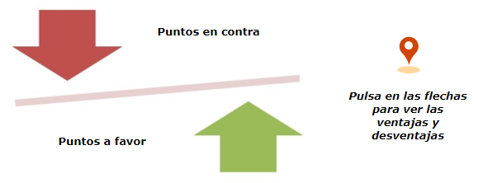

Entre las desventajas:

1. Requieren un esfuerzo por parte de los organismos el crear metadatos de todos sus productos.
2. Es necesario que los organismos dispongan de personal cualificado para que gestionen y mantengan los metadatos.
3. Los organismos tienen que proporcionar metadatos de calidad, con la información necesaria de modo que informen y ayuden a los usuarios que los consulten.
4. Los organismos deben publicar sus metadatos a través de un catálogo que permita a los usuarios realizar búsquedas y encontrar la información.

Entre las ventajas:

1. Los organismos tienen catalogados sus productos, de modo que conocen cuáles son las características principales de cada uno de ellos.
2. Se pueden realizar comparaciones entre productos de similares características que son realizados por diferentes organizaciones.
3. Facilita el trabajo al personal de la organización.
4. El usuario encuentra rápidamente lo que necesita.
5. Las características técnicas de los productos dejan de ser unas grandes desconocidas para el usuario.

¿Porque es importante crear metadatos?

* Ayudan a descubrir y localizar los datos y servicios que se necesitan y determinar cuál es la mejor forma de utilizarlos.
* Benefician al organismo productor de datos en dos sentidos: por un lado, se permite tener un inventario de la información que produce, independientemente del personal que produzca los datos en el organismo. Por otro lado, se reducen esfuerzos y tiempos de trabajo ante posibles cambios de personal, ya que están documentadas las principales características de los productos geográficos que generan.
* El valor de los datos está directamente relacionado con la documentación que posean.
* Preservar el contexto en que fueron creados.
* Permiten compartir la información con otros organismos.
* En el ámbito de la información geográfica, realizar un trabajo de calidad puede convertirse en una tarea difícil y complicada si no se dispone de metadatos.

Aquí se accesa al material del pdf: Módulo A, Unidad 1: Metadatos en el ámbito de las Infraestructuras de Datos Espaciales.

### Los metadatos en la Información Geográfica:

Definición y características

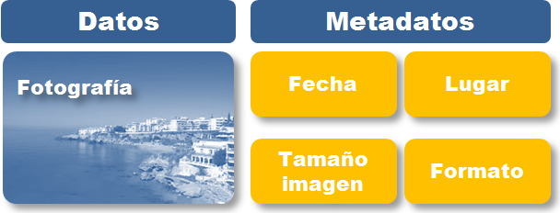En un principio, los metadatos han sido considerados como atributos descriptivos de las principales características de los recursos relacionados con información de tipo geográfica (mapas, ortofotos, modelos digitales del terreno), pero profundizando en el conocimiento de esta materia, vamos descubriendo cómo los metadatos van aportando numerosas utilidades y aplicaciones que a los usuarios les sería muy interesante conocer para poder beneficiarse de las mismas.

### Introducción a las normas de metadatos para la Información Geográfica

En el ámbito de la información geográfica se han elaborado recomendaciones para la creación de los metadatos, cuya principal finalidad ha sido proporcionar una estructura “jerárquica y concreta” que permita describir exhaustivamente cada uno de los datos digitales a los que hacen referencia.

Estas recomendaciones, que se crean y aprueban por organismos de normalización, a partir del acuerdo entre expertos en esta materia, ayudan a:

* Suministrar a los productores de datos criterios para caracterizar sus datos geográficos con propiedad.
* Facilitar la gestión de los metadatos y su organización.
* Utilizar los datos de un modo más eficiente, determinando sí serán de utilidad para los usuarios.
* Facilitar el acceso a los datos, su adquisición y una mejor la utilización de estos logrando la interoperabilidad de la información cuando esta procede de fuentes diversas.

Normativas

La Norma ISO 19115:2003 definió el modelo requerido para describir Información Geográfica y servicios mediante ficheros de metadatos, pero ya NO es la Norma por considerar en materia de metadatos.

NUEVA ISO 19115 «Información Geográfica–Metadatos está formada por las siguientes partes:

* Parte 1: Fundamentos.
* Parte 2: Extensiones para imágenes y datos malla.
* Parte 3: Implementación del esquema XML para los metadatos fundamentales.

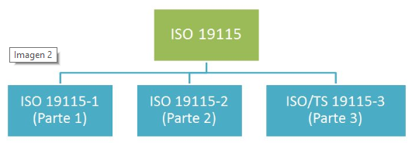

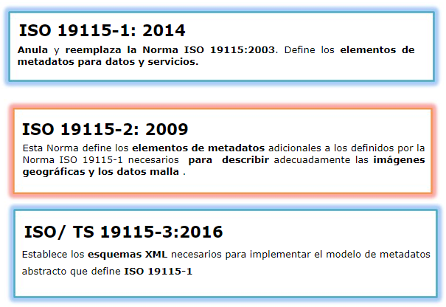

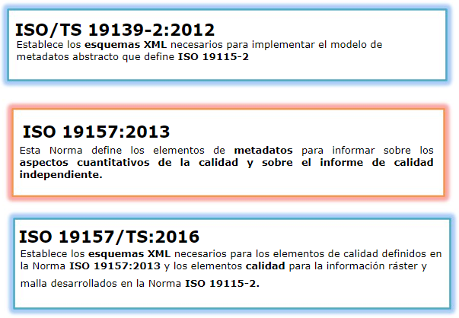

Perfiles de metadatos

Las normas ISO de metadatos proporcionan metadatos normalizados y una estructura asociada que servirá a una amplia variedad de datos geográficos digitales. Pero también, proporcionan reglas para definir y aplicar metadatos adicionales para satisfacer necesidades de usuarios especiales.

Cuando la información a añadir es extensiva y supone la creación de muchos elementos de metadatos, específicos para una disciplina o aplicación, se puede crear un Perfil Comunitario.

Incursion de normas para la creación de los metadatos, cuya finalidad principal es proporcionar una estructura «jerárquica y concreta» que permita describir exhaustivamente cada uno de los datos digitales a los que hacen referencia. Por tanto, los metadatos que crean los organismos deben ser conformes a normas de metadatos.

**A. ISO 19115 – Información Geográfica -Metadatos:** definió el modelo requerido para describir Información Geográfica y servicios mediante ficheros de metadatos, NO es la norma actual vigente.

**ISO 19115-1:2014 Información Geográfica — Metadatos —**:Parte 1: Fundamentos: Define el modelo requerido para describir Información Geográfica y servicios por medio de metadatos. Proporciona información sobre la identificación, la extensión, la calidad, los aspectos espaciales y temporales, la referencia espacial, la distribución y otras propiedades de los datos y servicios geográficos digitales.

**ISO 19115-2:2009 Información Geográfica — Metadatos —** Parte 2: Extensiones para imágenes y datos malla Define los elementos de metadatos adicionales necesarios para describir adecuadamente las imágenes geográficas y los datos malla.

**ISO/TS 19115‐3:2016 – Metadatos‐**Parte 3: Implementación del esquema XML para conceptos fundamentales Establece los esquemas XML necesarios para implementar el modelo de metadatos abstracto que define ISO 19115, de modo que gracias a esta especificación técnica se pueden crear los registros de metadatos en formato XML que son interoperables a través de Internet y compatibles independientemente de la herramienta de creación que se utilice.

**B. ISO/TS 19139-2:2012** – Información Geográfica -MetadatosImplementación esquema XML— Parte 2: Extensiones para imágenes y datos malla. Establece los esquemas XML necesarios para implementar el modelo de metadatos abstracto que define ISO 19115-2

**C. ISO 19157:2013 –Información Geográfica – Calidad de los datos** Define los elementos de metadatos para informar sobre los aspectos cuantitativos de la calidad.

**D. ISO 19157/TS:2016 –Información Geográfica – Calidad de los datos-** Parte 2: Implementación esquema XML Establece los esquemas XML necesarios derivados de ISO 19157:2013 y los datos relativos a la calidad de los conceptos desarrollados en ISO 19115-2.

**Perfiles de metadatos:**

La norma ISO 19115:2003 definía la posibilidad de crear perfiles para una comunidad, entendidos como agrupaciones de elementos de metadatos para satisfacer necesidades especiales de los usuarios cuando la información a documentar es muy extensa.

La siguiente figura ilustra la relación entre los componentes de metadatos mínimos obligatorios, el conjunto completo de metadatos definidos en esta parte de la Norma ISO 19115 y perfiles comunitarios para un dominio nacional, regional, local, específico u organizacional.

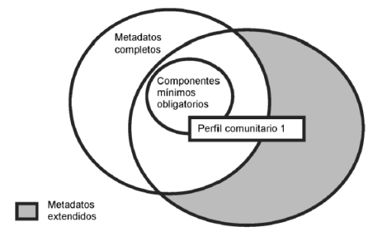

Algunos ejemplos de perfiles de metadatos existentes:

Inspire Europa:

* Perfil de metadatos de ámbito europeo. De obligado cumplimiento para todos los organismos que están obligados a cumplir la Directiva Inspire.

NEM España:

* Perfil de metadatos de ámbito nacional. Es una recomendación publicada por organismo consultivo en materia de cartografía (Consejo Superior Geográfico) que incluye el mínimo número de metadatos para documentar datos y servicios.

LAMPv2 Latinoamérica:

* El Perfil Latinoamericano de Metadatos, versión 2, proporciona una manera estandarizada y eficiente de documentar datos y servicios geográficos, permitiendo encontrar, evaluar, acceder y utilizar múltiples tipos de recursos tales como: conjuntos de datos digitales, bases de datos, documentos y servicios web de mapas, entre otros.

La importancia de los metadatos en las IDE

Dentro del contexto de las IDE, los metadatos juegan un rol fundamental porque permiten, a través de los catálogos, el acceso a los conjuntos de datos y servicios y que éstos sean bien entendidos, compartidos, explotados de manera eficaz por todo tipo de usuarios.

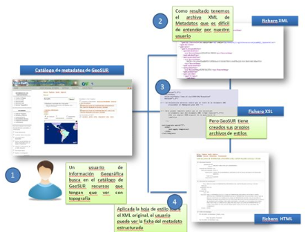

Los ficheros de metadatos de los conjuntos de datos, series, unidades, servicios web, etc. necesitan de un cliente de catálogo web para poder ser consultados.

La comunicación entre el cliente de catálogo y el registro o fichero de metadatos almacenado en una base de datos se realiza a través del servicio de catálogo, conocido por Servicio de Localización o Catalogue Service Web (CSW).

Por tanto no es lo mismo:

Cliente de catálogo. Ver, por ejemplo:

<http://www.idee.es/csw-inspire-idee/>

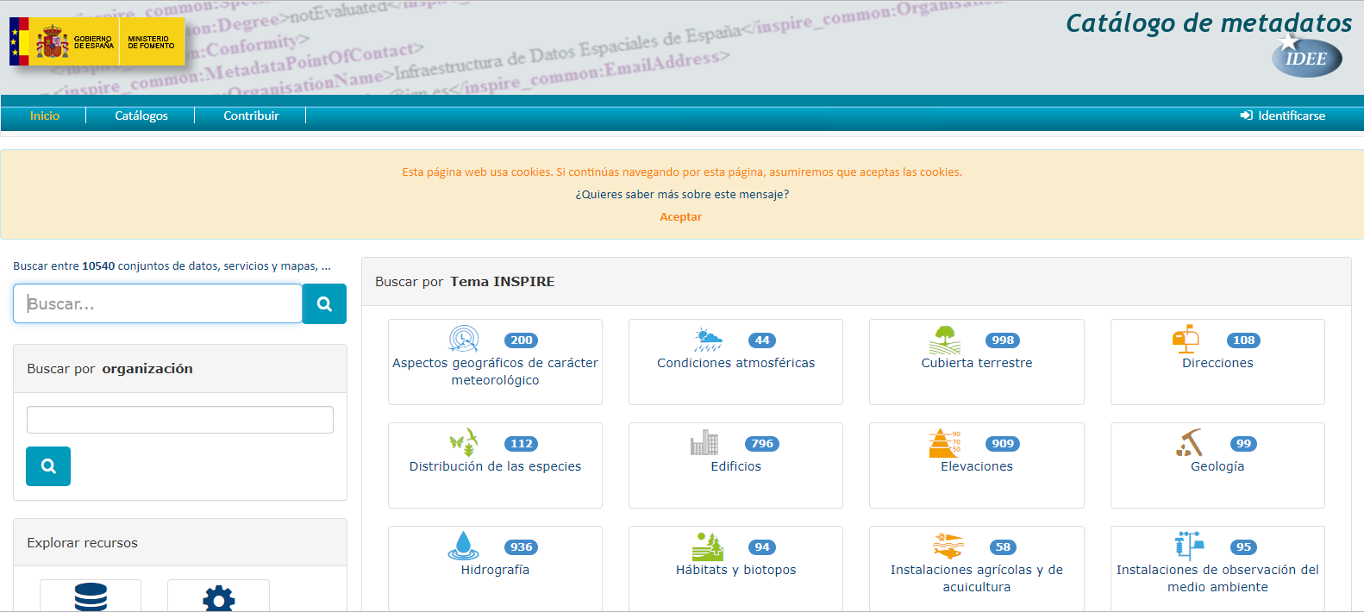

Servicio de localización o CSW. Como, por ejemplo:

<http://www.idee.es/csw-inspire-idee/srv/spa/csw>

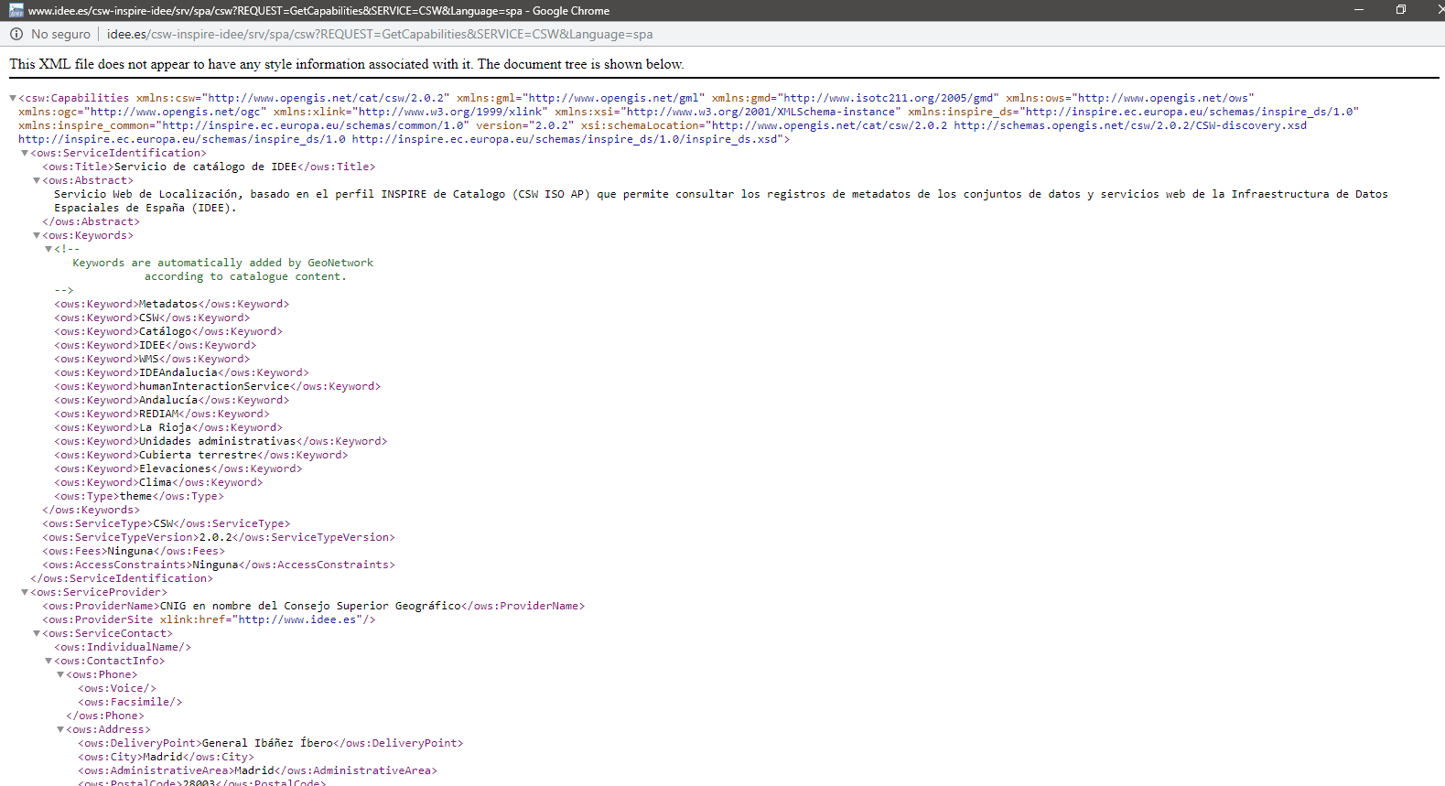

Aquí se accesa al material del pdf: Módulo A, Unidad 1: Metadatos en el ámbito de las Infraestructuras de Datos Espaciales. Los metadatos en la Información Geográfica. La importancia de los metadatos en las IDE.

**1. La importancia de los metadatos en las IDE:**

Dentro del contexto de las IDE, los metadatos juegan un rol fundamental porque permiten, a través de los catálogos, el acceso a los conjuntos de datos y servicios y que éstos sean bien entendidos, compartidos, explotados de manera eficaz por todo tipo de usuarios. De tal modo que el disponer de metadatos en una organización facilita que los usuarios puedan localizar, acceder, evaluar, adquirir y utilizar su IG mejor.

**1) Metadatos de datos:**

Describen las características de los conjuntos de datos geográficos. en un mapa topográfico, producido por un organismo cartográfico, su registro de metadatos incluiría como información: la escala, el Sistema de Referencia por Coordenadas, la fecha de la información, su autor, el ámbito geográfico.

Todos los elementos de metadatos existentes para documentar un conjunto de datos o una serie son definidos a través de las normas de la familia ISO 19115 (ISO 19115-1 para datos vectoriales y servicios e ISO 19115-2 para datos ráster)

**2) Metadatos de servicios:**

Describen las características del servicio web. En este caso un servicio de visualización de una organización (WMS) incluiría la siguiente información en su registro de metadatos: su dirección URL, la organización que lo proporciona, el ámbito espacial que cubre, el tiempo de respuesta.

**2. Creación y edición de metadatos**:

Los organismos encargados de producir los productos geográficos (mapas, MDT, ortofotos, capas SIG, etc.) deben ser los responsables de la creación de los metadatos asociados a cada uno de sus productos.

Los productores de Información Geográfica son los que dispondrán de la información que es necesaria para rellenar cada uno de los elementos de metadatos y, a su vez, cuando los datos a los que están asociados se actualicen podrán realizar las actualizaciones de metadatos pertinentes.

Herramientas de metadatos:

•Geonetwork

•CatMDEdit

•Editor de MD de Inspire

**Ventajas de disponer de metadatos:**

* Los organismos productores de la información disponen de información con las características principales de los recursos geográficos que producen.
* Se facilita el trabajo al personal de la organización a la hora de conocer qué información disponen.
* Si los ficheros de metadatos, se encuentran disponibles en la web, mediante un catálogo de metadatos, los usuarios pueden acceder fácilmente a toda la información que.
* Toda la información técnica está disponible para ser consultada por los usuarios.

**Obligaciones para disponer de metadatos:**

* Los organismos productores de la información deben realizar un esfuerzo adicional a la producción de la información para crear los metadatos de todos sus productos y servicios.
* Para la creación de los ficheros de metadatos, los organismos deben disponer de personal cualificado para que gestionen y mantengan los metadatos.
* Los metadatos generados deben ser de calidad, con la información necesaria no sólo para informar de las características de los datos y servicios sino también para que los usuarios puedan encontrar lo que buscan.
* Los metadatos deben publicarse mediante un catálogo web que pueda ser consultado tanto por personal interno como por usuarios externos.

**3. La publicación: el catálogo y el servicio de catálogo CSW:**

Los ficheros de metadatos de los conjuntos de datos, series, unidades, servicios web, etc. necesitan de un cliente de catálogo web para poder ser consultados. Un cliente de catálogo es una interface web que permite a los usuarios acceder a los ficheros de metadatos almacenados en un repositorio.

En un proyecto IDE, el catálogo contiene los metadatos de datos y servicios. La comunicación entre el cliente de catálogo y el fichero de metadatos almacenado en una base de datos se realiza a través del servicio web de catálogo (Catalog Service Web).

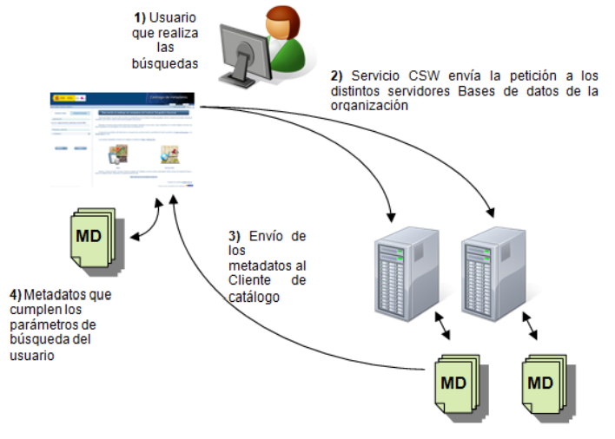

Ver video Pág. 23